心理健康节活动（一） 助人互助，共同成长——心理委员培训会暨经验分享会

心理委员，是为班级同学、身边朋友提供有关心理健康方面帮助的特殊“班干部”，他们秉承着平等、尊重、服务同学的态度，为有需要的同学提供帮助，同时又承担、协助心理教师实施心理健康教育事务与活动。

转眼间，我校2020级心理委员们已经“上岗”两个学年，2021级的“萌新”们也承担这项光荣的任务一年了。组织有经验的心理委员进行经验分享，能对新一届心理委员了解自身职责和工作、尽快掌握心理委员工作的方法技巧提供有效帮助。正值心理健康节活动，我校心理教师程子鑫和心理委员们云端相聚，举办了心理委员培训会暨经验交流会。

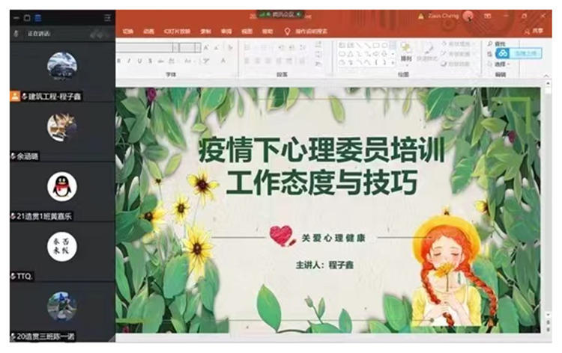

**心委培训**

程子鑫老师从青春期阶段同学们容易遇到的心理问题入手，通过实例分享、案例解析，让各位心理委员们明白自己工作的作用和重要性、了解同学们平常可能会遇到的困惑。比如学习问题、人际关系问题、情绪问题等。接着，程老师分别从心理委员工作的注意点和工作态度进行了详细解答。心理委员在工作中，除了最重要的倾听外，还要做到尊重他人、共情沟通、态度真诚。

同学们认真聆听，了解了自己作为心理委员应做的事务，认识到了自己所肩负的责任。

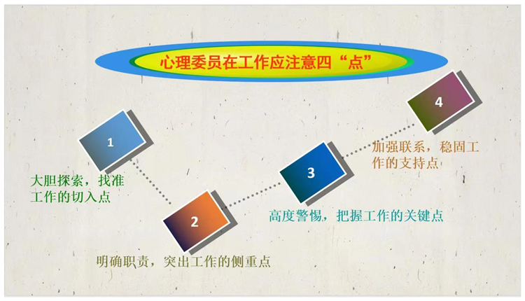

**经验分享**

经验分享交流会上，同学们畅所欲言。20级心理委员一致认为，学校能为他们提供良好的平台，例如心理讲座、团心理辅导等活动，使自己的心理工作能更好的展开。20护理（贯通1班的王晶认为，多和同学们聊天、沟通，是了解同学们心理状态、发现心理问题的关键。20建筑装饰工程技术2班的付裕同学则会一直审视自己的心理状态。他认为，对于心理委员来说，本身保持一种积极正能量的态度是令他人有安全感的表现。

2020年级的心理委员们如同明灯，将自己作为心理委员的经验毫不吝啬地分享给2021级的学弟学妹们，为他们今后的工作指引了方向。随着新一届心理委员工作步入正轨，他们互相帮助，互相鼓励，在温暖中携手成长。

**会后感悟**

**20建筑工程施工1班郭援朝：**通过今天的心理委员培训会议，我的收获很大。学习到了许多专业的心理知识，以前很多的疑问都得到了解决，本次学习我深深的体会到了对同学们宣传心理健康的重要性，作为心理委员，应当去学习更多专业的心理知识和了解心理健康的含义与标准，研究同学们的心理发展的特点与影响因素，明确同学们心理健康的理论与原则，把握同学们心里健康教育的资料与方法，而心理健康的人应当具备比较正确的认知，良好的情绪情感，坚强的意志品质与健康的个性心理。做一个称职的心理委员，更好地为同学们服务。

**20工程造价班张建标：**这次经验分享会过后，我发现我懂得了更多，因为别人身上的经验我也会吸取，从而更完整得了解到了心理，还有如何运用心理知识和同学沟通以及解决问题。同时，学弟学妹们也从我这里学到了不少，我很开心自己能教他们一些实战经验。以后会继续总结经验，不忘初心，争取做到更好。遇到不会或者困难的问题也会及时找老师提问解决争取做到一个称职的心理委员。

**21建筑装饰工程技术2班申昕**：听了程老师的培训和学长学姐们的经验分享，我受益匪浅。作为心理委员，我们要预防心理问题的发生，例如与同学谈谈心，时刻关注同学心里变化，最重要的就是“倾听”。对于心理委员来说，真诚就是要对当事人负责，有助于当事人的成长。我们不做道德和对错的批判，只讲事实，要让同学自己反思，我们应该站在帮助他的立场上，提供正确的指导和帮助，而不是互相吐苦水，宣泄自己的情绪。我们要尊重任何一个来向我们寻求帮助的同学，要设身处地地从当事人的立场体会，感受当事人的心情和观点。

**21护理（贯通）1班陈心：**心理的健康和身体健康对我们来说是同等重要的。特别是对还是学生的我们，更加需要心理上的慰问与帮助。身为心理委员，在本次培训会暨交流会之前，我会有许多对心理委员的疑问与见解，会前老师让我们“新人”把想法写下来，在上次的心理委员交流会中，一些有经验的学姐学长帮助我们解答了这些疑问，我对心理委员的职责也有了一个新的认知，也更加坚定要做一个称职的心理委员的绝心。

我校心理委员们将从心出发，与爱同行，守护心灵，履行职责，做好心理老师、班主任和同学们的心理纽带作用，共同为同学们的身心健康努力，营造温暖、和谐、愉快的校园氛围。